|  |  |
| --- | --- |
|  | |
|  | |
| **风力机组控制大作业**  **设计报告** | |
| 实验内容： | 风力发电机仿真 |
| 学 院： | 能源与电气学院 |
| 专 业： | 自动化 |
| 年 级： | 2019级 |
| 学 号： | 1905010134 |
| 报 告 人： | 刘晨阳 |
| 时 间： | 2022.12.29 |

目录

一、 系统背景 3

二、 仿真搭建 3

1. 风速模型搭建 3

2. 风力机模型搭建 4

3. 传动装置模型搭建 6

4. 永磁同步发电机模型搭建 7

5. 整体系统搭建 7

三、 仿真测试 9

6. 风速模型测试 9

7. 风机模型测试 11

8. 传动装置模型测试 14

9. 永磁同步发电机模型测试 17

10. 风力整体模型测试 20

四、 心得体会 23

# 系统背景

我国风力发电产业发展迅速，一方面我国风电总装机容量已破千万千瓦，跻身世界前列，另一方面我国我国风电品牌市场占有率高，已经在我国市场击退了国际传统品牌。虽则如此，我国风电产业仍有较大发展空间，比如我院的特色方向——海上风机。因为我国海岸线绵长，大陆架较宽，我国海上风电场，特别是江苏东海的风电场仍有较大发展空间。风力发电机是实现风能转换为电能的核心部件，对整个风力发电机系统进行仿真模拟有利于我们对风力发电获得更加直观且深刻的认识。

# 仿真搭建

## 风速模型搭建

**平均风速模型**

平均风速模型直接用常量Const模块就行。取参数为10：

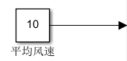

图 1 平均风速模型

**阵风风速模型**

阵风风速模型用Matlab Function模块实现分段正弦半波函数。取参数为Vmax=10，ts=5，tl=10：

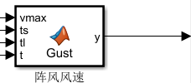

图 2 阵风风速模型

**渐变风风速模型**

阵风风速模型用Matlab Function模块实现分段斜坡平台函数。取参数为Vmax=10，ts=5，tl=15：

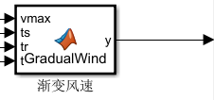

图 3 渐变风速模型

**噪声风速模型**

噪声风速模型直接用高斯白噪声模块就行。取参数Noise Power 0.1：

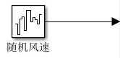

图 4 噪声风速模型

**整体风速模型**

将四个风速模型求和得到整体风速模型，并进行子系统封装：

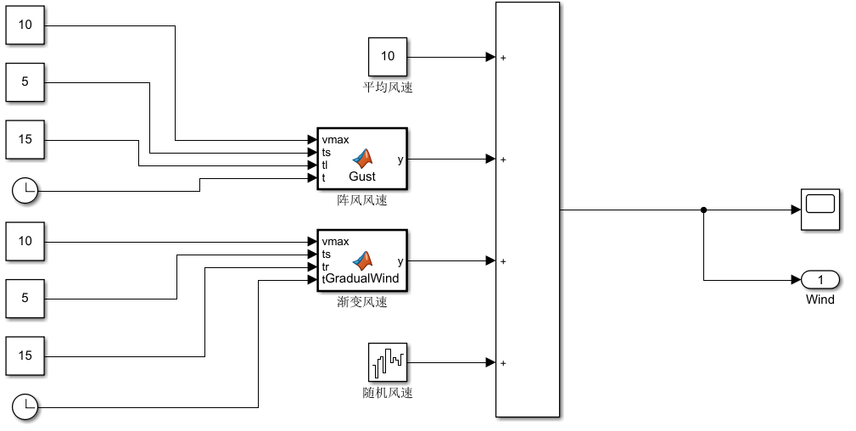

图 5 整体风速模型

## 风力机模型搭建

用Matlab Function模块计算转子叶尖速度相对于风速比：

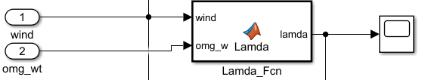

图 6 计算那慕达

根据公式，用Matlab Function模块计算风能利用系数：

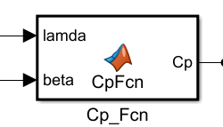

图 7 计算风能利用系数

根据公式，用Matlab Function模块计算风机转矩：

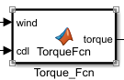

图 8 计算风机转矩

作业要求的PDF里，给的SIMULINK模型少了一个，已经补上了：

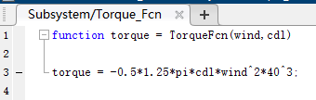

图 9 更正文档错误公式

考虑到风速过小、过大时，均应脱网，再加上比较环节，只有当前风速在合理风速范围内，才会输出上述计算的转矩，否则输出0：

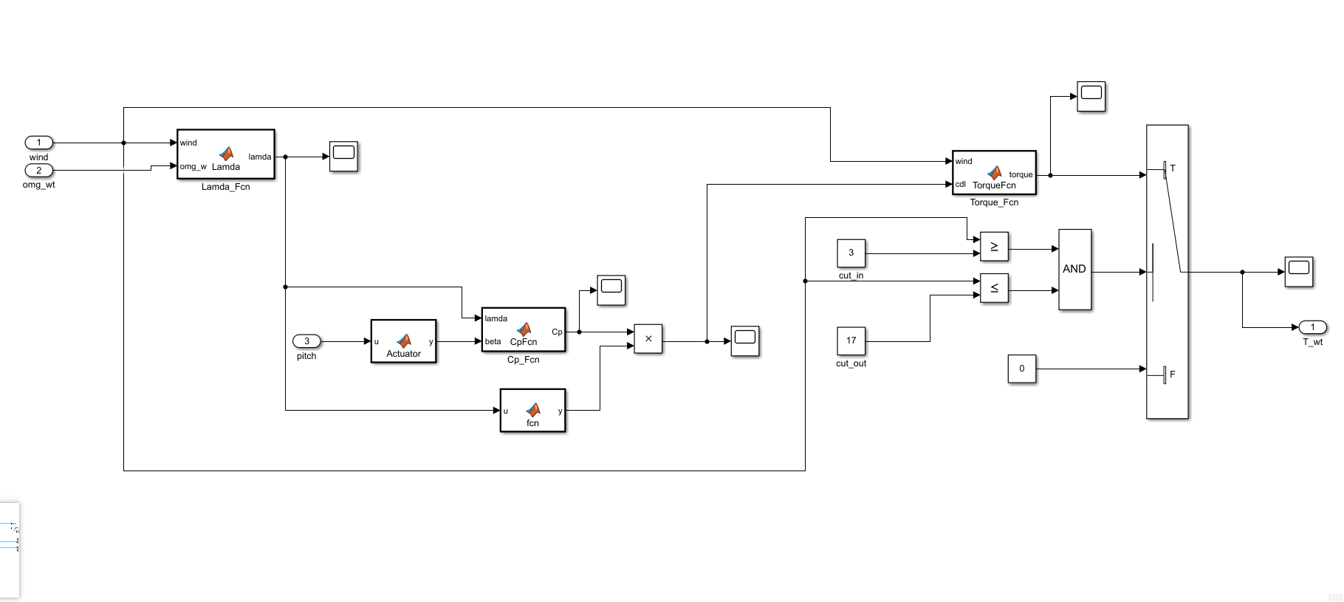

图 10 整体风机模型

## 传动装置模型搭建

根据欧拉公式，描述出转矩与角速度、角加速度关系，即可利用Matlab Function模块完成模型搭建：

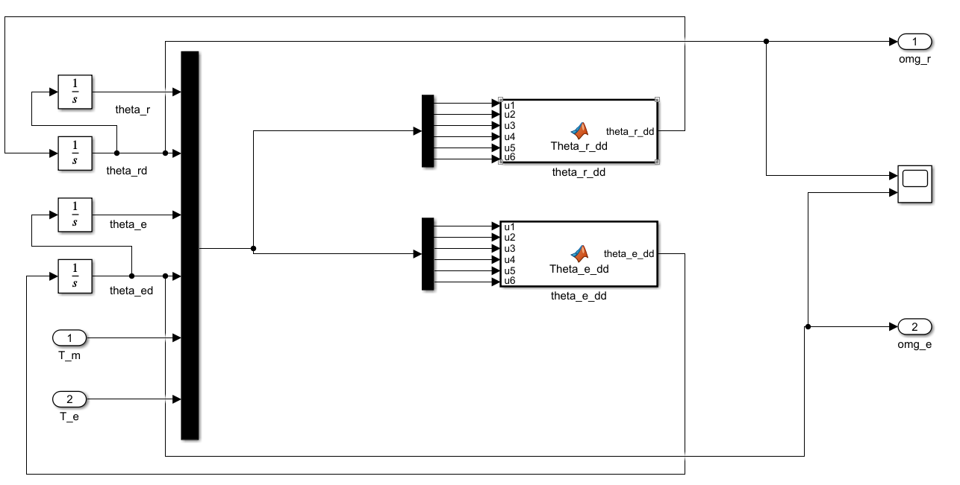

图 11 整体传动装置模型

其中，刚度、阻尼系数等参数均取1：

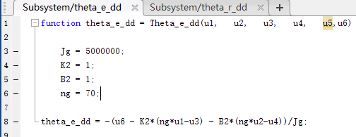

图 12 电机、风机角加速度求取

## 永磁同步发电机模型搭建

根据PDF给出模型方程组，可搭建模型如下：

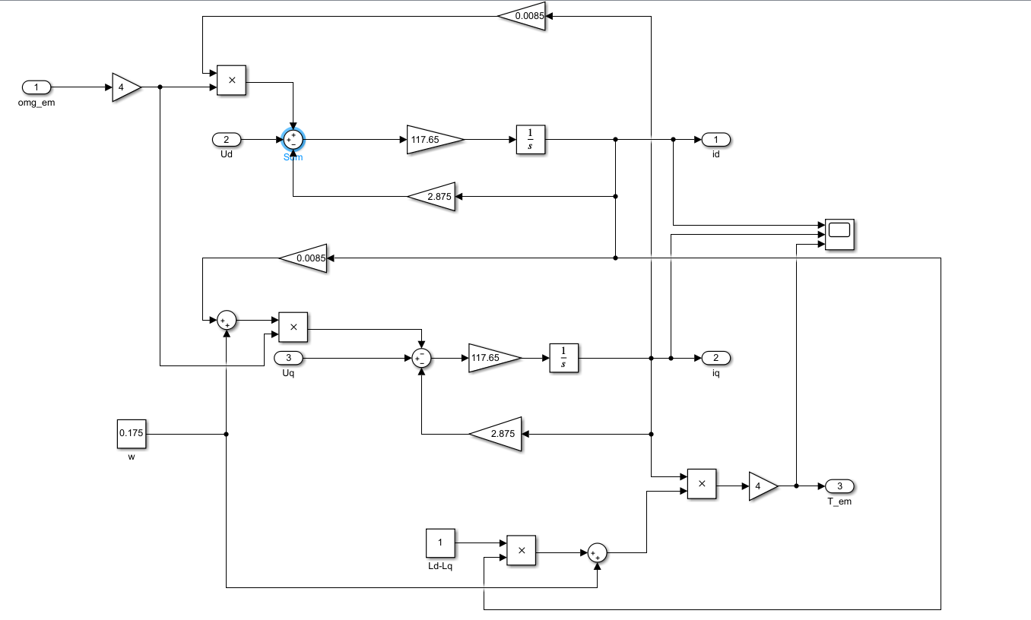

图 13 永磁同步发电机模型

## 整体系统搭建

将所有子系统连接起来后，可得到整体模型：

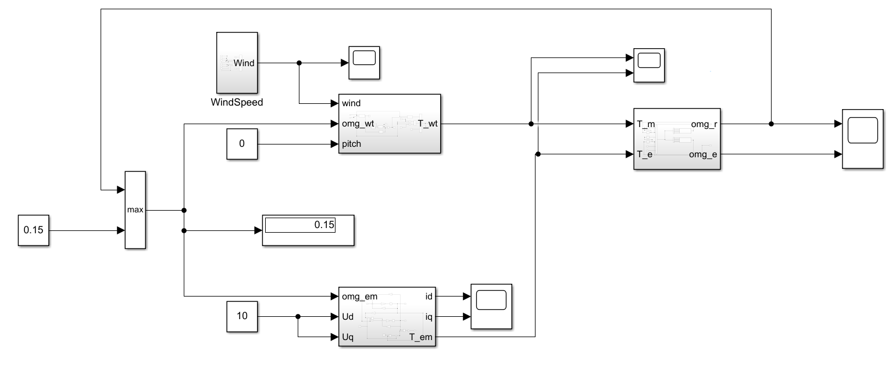

图 14 风力发电机整体模型

# 仿真测试

## 风速模型测试

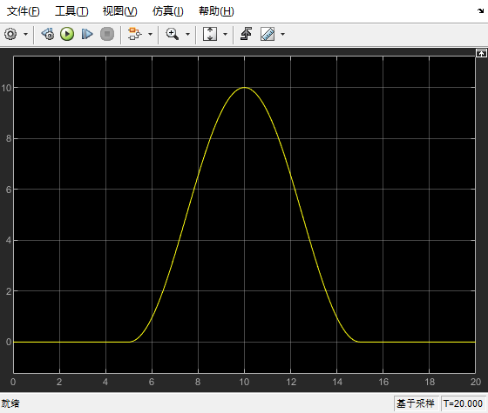

图 15 阵风风速测试

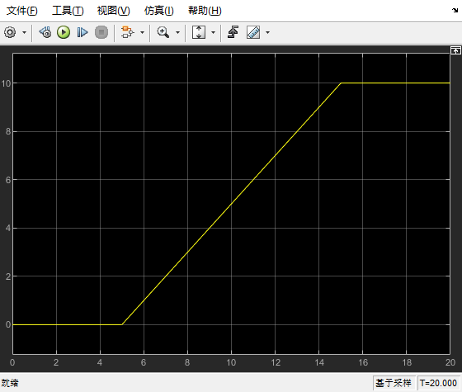

图 16 渐变风风速测试

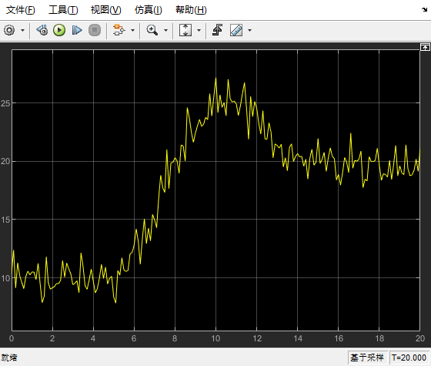

图 17 整体风速测试

## 风机模型测试

假设风机转速为0.15，桨距角为0，给定风速为终值为10的阶跃信号，模型响应为：

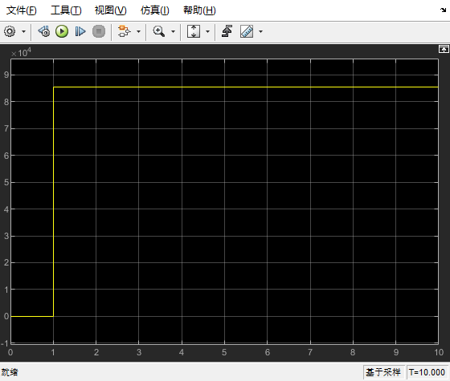

图 18 风机阶跃响应

同条件下，给定斜率为1的斜坡信号，模型响应为：

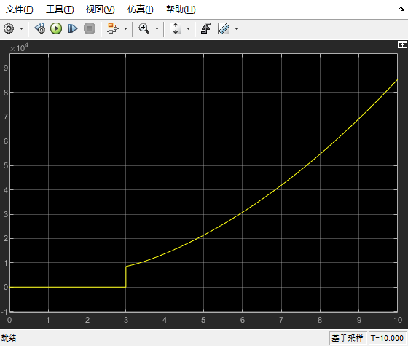

图 19 风机斜坡响应

同条件下，给定频率为1，幅值为10的正弦信号，模型响应为：

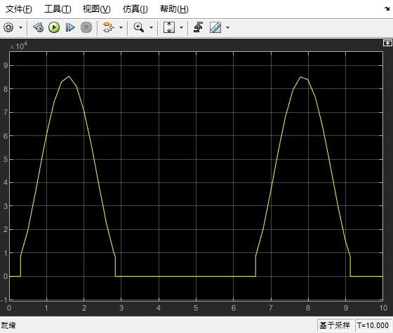

图 20 风机正弦响应

## 传动装置模型测试

假定发电机反转矩恒为10，给风机转矩终值为20的阶跃输入，系统响应为：

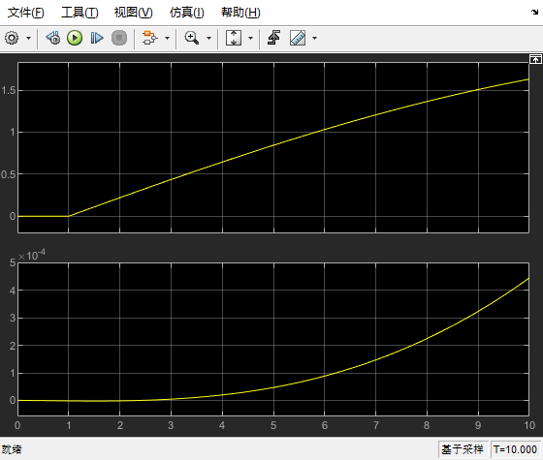

图 21 风机转速与电机转速响应

同条件下，给风机转矩斜率为2的斜坡输入，系统响应为：

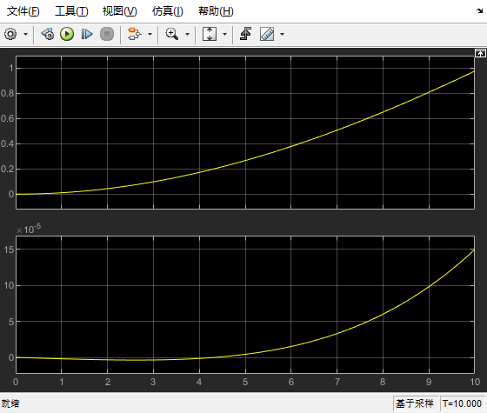

图 22 风机转速与电机转速响应

同条件下，给风机频率为1，幅值为20的正弦输入，系统响应为：

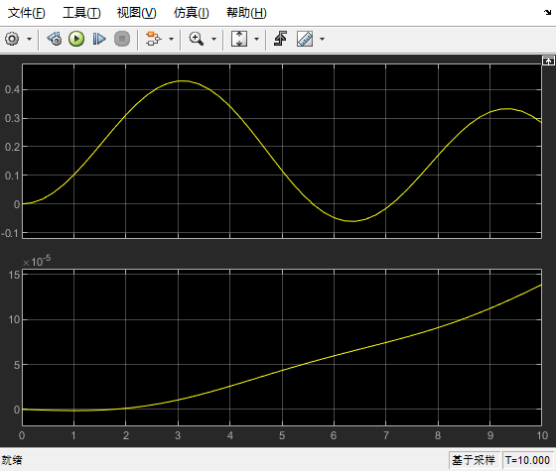

图 23 风机转速与电机转速响应

## 永磁同步发电机模型测试

假定Ud，Uq都是10，其余所有参数按照大作业PDF给出数据填写，给定电角速度终值为10的阶跃输入，则系统响应为：

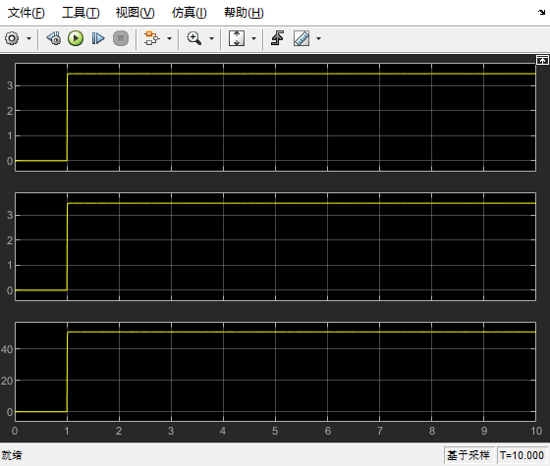

图 24 永磁同步发电机阶跃响应

相同条件下，给定斜率为1的斜坡输入，系统响应为：

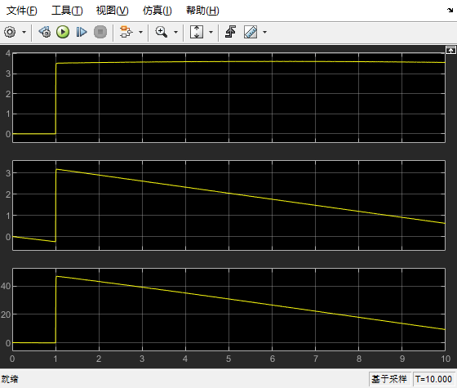

图 25 永磁同步发电机斜坡响应

相同条件下，给定频率为1，幅值为10的斜坡输入，系统响应为：

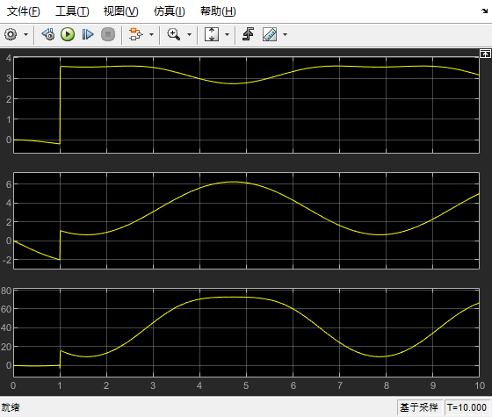

图 26 永磁同步发电机正弦响应

## 风力整体模型测试

运行模型后，d，q轴电流：

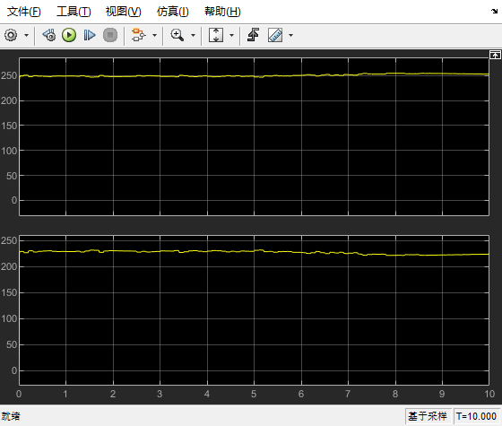

图 27 d，q轴电流波形

风机与发电机转速波形：

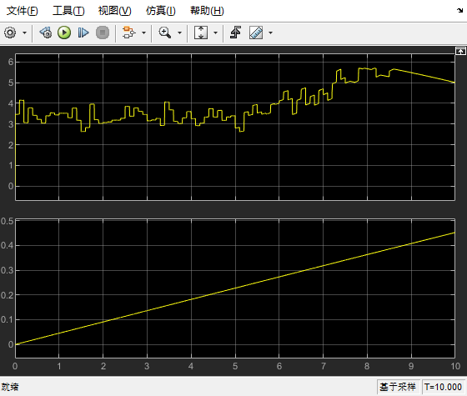

图 28 风机与发电机转速波形

风机与发电机反转矩波形：

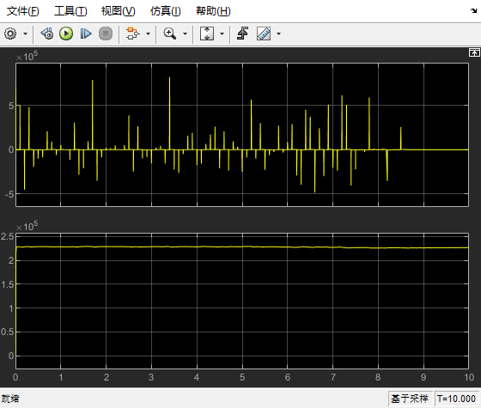

图 29 风机与发电机反转矩波形

# 心得体会

这次大作业中，我独立完成了风力发电机系统中的风俗模型、风力机模型、传动装置模型、永磁同步发电机模型的搭建和仿真测试，对风力发电机系统有了更加真切的认识。

关于风速建模，我曾做过类似的仿真，比较熟悉。我们通常有两种方式考虑风场建模。一种是将风划分为平均风速、阵风风速、渐变风速、噪声风速四种类型，再进行加权求和，这种方式利于直观地进行风场仿真建模。另一种是将风看作泰勒级数与傅里叶级数之和，再忽略其中一些高阶项，这种方法利于进行数学推导。

关于风力机模型，我通过这门课了解到了“贝兹理论”是第一个风力机气动理论，他通过设定一些理想条件，给出了风力机功率的计算方法。他的理论还指出风力机的效率有一个极限值，大约为60%。用贝兹理论进行风力机建模比较简单，我们这次就是用这个公式进行的风力机建模。

关于永磁同步发电机，我了解到，这种电机无需另外励磁装置，从而减少了其他类型电机中的励磁损耗；它无需电刷与滑环，因此具有效率高、周期长、免维护等优点。在定子侧采用全功率变换器，实现变速恒频控制。所以，尽管永磁发电机成本较高，但其运维成本却得到了降低。目前，市面上常见的风力发电机一个是双馈异步发电机，另一个就是永磁同步发电机。两者各有优劣，但永磁同步发电机的发展空间更广阔。

虽然将来不一定在风电行业工作学习，但这门课还是开阔了我的眼界，帮助我对我国新能源产业有了更多了解，也对自动化技术在风电机中的应用有了心得认识。